**ООО «ГалоПолимер Кирово-Чепецк» -**

**лидирующий российский производитель фторполимерной продукции**

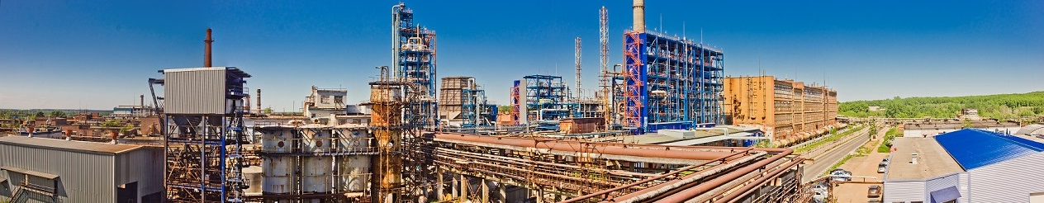

**НАБОР ВЫПУСКНИКОВ ШКОЛ НА ЦЕЛЕВОЕ ОБУЧЕНИЕ в ВятГУ**

***по специальностям: «Химическая технология», «Электроэнергетика и электротехника»***

**ПРЕИМУЩЕСТВА:**

|  |  |
| --- | --- |
| * Гарантия поступления в ВУЗ вне конкурса * Бесплатное обучение * Материальная поддержка от предприятия на период обучения | * Оплачиваемая практика * Гарантированное трудоустройство после окончания ВУЗа * Опыт работы на крупном промышленном предприятии |

**ДЛЯ ЗАКЛЮЧЕНИЯ ДОГОВОРА МЫ ЖДЁМ ВАС:**

|  |  |
| --- | --- |
| г. Кирово-Чепецк, пер. Пожарный 2, каб. 121,  Домрачева Наталья Александровна  **тел.** 6-94-52  **сот. тел.:** 89991002351  **эл. почта**: [DomrachevaNA@halopolymer-kc.com](mailto:DomrachevaNA@halopolymer-kc.com), | http://qrcoder.ru/code/?https%3A%2F%2Fvk.com%2Fhalopolymerkch&4&0 |

**СТАНЬ ЧАСТЬЮ КОМАНДЫ С МИРОВЫМ ИМЕНЕМ!**